
05. 03. 2014. 20:40h | Dinka Maksimović| foto: N. Mihajlović

Novi Sad: Sudijin sin demolirao vozilo zato što je imalo hrvatske tablice
Miloš Maletin (22), sin Radenka Maletina iz novosadskog Osnovnog suda, demolirao je automobil Vojina Močevića.
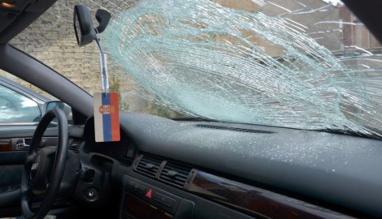
OSudija obećao da će platiti štetu: Automobil Vojina Močevića
Vlasnik vozila tvrdi da je njegov automobil oštećen zato što je imao hrvatske tablice. Sve se dogodilo sredinom februara, oko tri sata posle ponoći, u Bulevaru despota Stefana na Limanu.

- Brat i ja smo bili u klubu „Kompresor“, a auto smo ostavili ispred. U jednom trenutku ušao je neki momak i rekao da je nečiji auto razlupan. Rekao je da je to učinila grupa od nekoliko mladića i dve devojke. Pili su na parkingu, a onda je Maletin počeo da skače po haubi mog auta - priča Vojin Močević, student iz Osijeka koji živi u Novom Sadu.
Policija i izjave svedoka
- Patrola je utvrdila da je oštećen automobil marke „audi“. Uzela je izjave svedoka i vlasnika vozila. Nadležni javni tužilac kvalifikovao je događaj kao krivično delo uništenje i oštećenje tuđe stvari koje se goni po privatnoj tužbi - rečeno nam je u policiji.
Protiv Miloša Maletina podnet je zahtev za pokretanje prekršajnog postupka.
Kada je izašao na parking video je da je hauba njegovog „audija“ ulubljena, a šoferšajbna razbijena.
- Nikada se nikome u gradu nisam zamerio, a Miloša Maletina ne poznajem. Ne znam zašto mi je demolirao auto. Verovatno jer ima hrvatske tablice. Ja sam Srbin iz Hrvatske. Na retrovizoru sam okačio srpsku zastavicu, ali to nije pomoglo - kaže Močević.
Maletin je posle izgreda pobegao, ali ga je policija ubrzo našla i privela. U policijsku stanicu na Limanu je ubrzo došao i njegov otac Radenko Maletin.
- Najljubaznije nas je zamolio da ne tužimo njegovog sina i da će on platiti štetu. Miloš je pušten iste večeri - dodaje Močević.
Od tada je prošlo 20 dana, a porodica Maletin izbegava da nadoknadi štetu - tvrdi student iz Osijeka. Po predračunu servisa, popravka će koštati oko 150.000 dinara. Močević kaže da je o tome razgovarao sa Radenkom Maletinom, a on je rekao da je to previše. Oštećenom ostaje da pošalje opomenu pred tužbu.
Kada su naši novinari stupili u kontakt sa sudijom Radenkom Maletinom, on je zapretio da će tužiti „Blic“ ako bilo šta napišemo o ovom slučaju.
- Moj sin je punoletan i to se dešava. Ne mogu da platim jer traže pet puta više novca od stvarne štete. Popravka košta najviše 300 evra, a ja ću biti velikodušan i daću im 500 evra. Ne javljaju se. Pozivam ih da me nazovu da se dogovorimo - rekao je Radenko Maletin.

2014 © - blic.rs

